通俗、媒介与意识形态构想和植入

——伪满洲国研究系列工作坊活动

2016年3月28日下午，以“通俗、媒介与意识形态构想和植入”为主题的伪满洲国研究国际工作坊——在华东师范大学闵行校区人文学术沙龙展开研讨工作。本次活动由华东师范大学中文系丽娃学术沙龙、华东师范大学校工会青年教师发展基金、华师大中文系读书会资助。

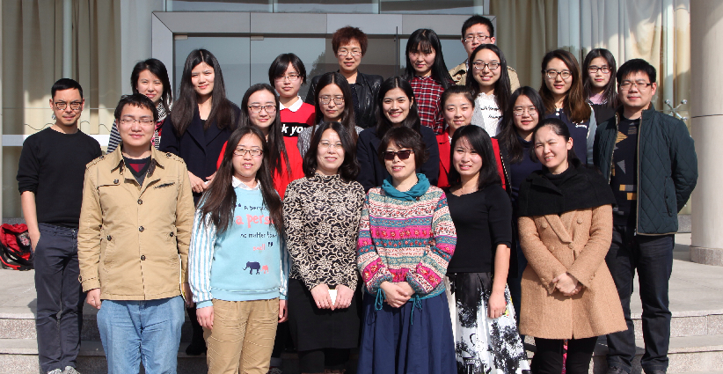

伪满洲国研究国际工作坊由华东师范大学中文系刘晓丽教授组建，此次活动邀请了活跃在伪满洲国研究领域的青年学者参与研讨，主题报告人有：沈阳师范大学詹丽博士，加拿大多伦多大学美术史系博士生Gary Wang，华东师范大学中文系博士生李冉、陈实、谢朝坤、李丽和硕士生庄培蓉。对这些学术报告作出回应的专家学者有：华东师范大学中文系刘晓丽教授、汤拥华教授，复旦复旦大学访问学者朱秀珍教授，上海金融学院王丽博士，复旦大学中文系博士生徐可君，华东师范大学思勉研究院博士生吉辰、华东师范大学外语学院博士生杜晓梅，华东师范大学政治系硕士生邹仲苏，华师大中文系博士生邱晓丹，硕士生徐隽文、吴璇、徐海玲、朱冯芳、孙瑛琦、何清，本科生李志玮、史钦瑜，以及对该研讨活动内容感兴趣的华东师范大学来自不同院系的研究生和本科生。

工作坊议程分为三部分：第一部分是刘晓丽教授介绍此次工作坊学术研讨活动的内容、主旨及目标等，第二部分是七位青年学者主题学术报告，第三部分是回应者针对主讲人话题进行讨论。

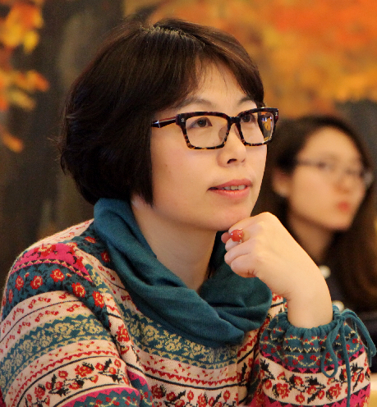刘晓丽

华东师范大学中文系教授

伪满洲国研究系列工作坊，是我们从2013年开始的不定期的关于满洲傀儡国研究的学术活动。此次因为沈阳师范大学詹丽博士和加拿大多伦多大学四年级博士生Gary Wang先生来访，我们的博士生李冉刚完成她的博士论文撰写，而谢朝坤、陈实刚刚从在东北几个图书馆发现了新的资料并开始为此撰写论文，我们以“通俗、媒介与意识形态构想和植入”为题组织此时工作坊活动。伪满洲国的复杂性——例如其国家身份、民族认同、语言等方面呈重层杂多状态——正在吸引越来越年青研究者，我们非常愿意为年青学者搭建这个一个国际合作交流的平台，促进不同学科背景的学者，进行跨学科、跨文化、跨语际的国际合作研究，同时汇集不同领域不同地域的研究资料，透视伪满洲国各种复杂性，深入反省东亚殖民主义。本次工作坊是2016年我们第二次伪满洲国研究活动，第一次是陈实在华东政法大学关于“满洲童话与未来国民”的演讲。今天我们将聆听到七位青年学者的新近研究报告。下面由请他们做精彩报告。

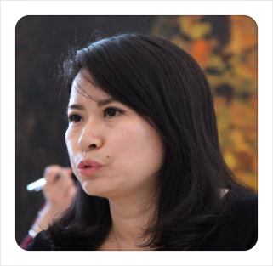詹 丽

沈阳师范大学博士

伪满洲国通俗文学作家群落考

“东北沦陷时期，报刊的兴起促使通俗小说家群体的形成，绘成了特殊年代蔚为大观的文化景观。根据通俗小说家的成长背景、文学身份、创作特点和审美取向的不同，将其划分为20年代通俗小说家群，三四十年代通俗小说家群，女性作家群，京津作家群，以及日系、俄系、鲜系作家群。这些小说家群体在探索和调适中确立了坚守传统文化、追逐现代文化、表达女性文化、彰显精英文化和融合多元文化的不同文化追求。

我主要讲的是20年代通俗小说作家群。这是一个痛苦而复杂的群体，他们大多经历了社会动荡时期身份调整的阵痛过程：王朝更迭、军阀混战、西方思想文化的强势入侵、传统价值体系的瓦解和无可抗拒的经济与商品文化冲刷，使他们很难安然接受现状，理想和现实的错位，自我身份认同感的危机使他们呈现出取向迥异的群体特征。

在这个作家群中，旗人作家穆儒丐、冷佛以及东北作家赵恂九尤其重要。穆儒丐的《北京》、冷佛的《春阿氏》在伪满洲国研究中有着重要地位。至于赵恂九，我们需要知道一个报刊——《泰东日报》。赵恂九是《泰东日报》的主笔，他的作品也多发于此，比如1938年的《春梦》、1941年的《故乡之春》，他的理论著作《小说作法之研究》也发表于《泰东日报》，当然，他的作品也有发表于《麒麟》杂志的，比如《梦断花残》。

我总结了二十年代作家的三个共同点：第一点是他们都起步于东北报刊，第二点是他们都有名士风范和儒家思想，第三点是他们的作品集中于社会小说。

三四十年代的通俗小说家群大多是从旧小说创作起步，向新小说攀登。‘京津通俗小说家’好比是本土小说家的引领者，他们将华北文学中最流行、最受欢迎的小说创作模式带入东北地区，指引着本土小说家群的题材取向和创作手法。日系、俄系、鲜系作家，活跃在东北文坛，他们创办了大量的期刊杂志，发表一系列文学作品，表达了异国者的独特思维、创作主题和文化追求，无意中促进了东北通俗小说发展。”

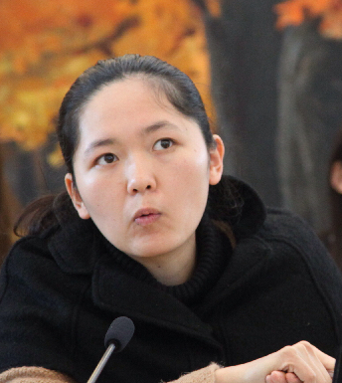李 冉

华东师范大学中文系博士生

《斯民》，伪满洲国“官方”意志下的文学试验场

——兼论吴瑛的早期创作

“要了解吴瑛创作初期的创作风格和文学倾向，《斯民》是一个很好的切入点。1934年3月1日溥仪在长春就任伪满洲国“皇帝”，这一天也是《斯民》的创刊日，选择与所谓“政帝首辰”同日诞生，《斯民》一开始就显得不同寻常，使其带着伪满洲国的官方意识。虽然负有极浓厚的政治背景，但作为全满唯一的大型文艺画报且登载文学创作，《斯民》仍然受到极大的欢迎。《斯民》的编辑长为吴郎，社址位于长春。创刊后不久，吴瑛就进入《斯民》担任编辑直至1941年。《斯民》十分关注女性问题，不仅开设“妇人讲座”和“新妇女讲坛专栏探究女性问题，还刊载了大量女性作家作品，在殖民话语中倡导女性启蒙，构建现代女性身份。此外，吴瑛的处女作《赶庙会》也发表在《斯民》上，小说以巧妙的手法消解着殖民者一路高歌宣传的“五族协和”、“王道乐土”。

《斯民》作为一份文艺画报，有着三个明显的特征：首先是图文并茂，其次是杂志内容涉及面很广泛，最后是《斯民》杂志上的女性写作以及对女性问题有着特别关注。

对于吴瑛的《赶庙会》是其处女作还是习作的争论上，我认为把它看成习作更为合适，因为作为文学作品，《赶庙会》相对缺少文学精神。尽管如此，我们还是不能忽视《赶庙会》的重要性，透过这篇作品，我们可以发现，吴瑛自殖民初期就开始了她的文学理想。”

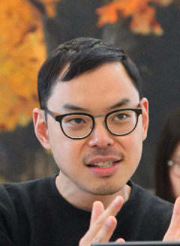 Gary Wang

Doctoral Student, Art History, University of Toronto

Manchuness and the Liangbatou Headdress from Hairdo to Headpiece, 1820s-1940s

“我的报告题目是《满族认同：从发式到头饰的‘两把头’，1820S--1940S》，作为民俗学，研究满族人与他们的发行对于伪满洲国的研究有着独特的作用。

我主要从三个方面展开论述：第一点是两把头从发式到头饰是如何转换的，第二点是这种转化是什么时候发生的，第三点是这种转化又将引出了什么问题。我通过一种物质与视觉的文化研究方法对这三个问题进行考察。

在19世纪以前，我们是看不到‘两把头’旳发式的，目前没有资料可以查。“两把头”旳发式在材料上也有一个变化的过程，它出现的时间和地点也值得研究。

在外国人的眼中，‘两把头’旳发式是一种新奇的现象，在男性已经减掉长辫子的时候，女性却依旧保持着“两把头”旳发式。后来这种现象升级到了满汉之间的民族融合问题。这种“两把头”的现象还影响着晚清的外交。

总之，我觉得‘两把头’的研究对于伪满洲国研究的影响将会越来越大。”（朱冯芳 意译）

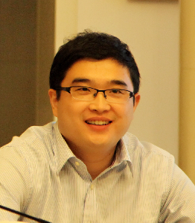陈 实

华东师范大学中文系博士生

《满洲学童》和植入式童话

“1932年至1945年，日本侵略者在中国东北部地区炮制了一个傀儡国家——伪满洲国。在伪满洲国存在的14年里，日本殖民者和伪满洲国官方，制定了一整套培育‘少国民’的方针与政策。在这种形势下，为了有效地‘教育’青少年，他们创办了一些官方背景的儿童读物，《满洲学童》应运而生。本文试图通过整理研究《满洲学童》所刊登的童话，来重现伪满洲国童话写作的一个特点，并以此探索殖民者为何要将‘五族协和’、‘王道乐土’等元素植入童话之中，揭开他们如何利用童话来虚构乐土，同时将由此探讨多语种童话写作、互译的现象。

《满洲学童》作为一本杂志，具有‘文化教育’的作用，这就不得不提一个非常有意思的教育组织——满洲帝国教育会，它成立于1934年6月，是官办的‘民间组织’，郑孝胥是第一任会长，吕公眉、赵任情、爵青、疑迟、匡庐、金音等作家都在《满洲学童》上发表过作品。通过《满洲学童》的杂志封面，我们还可以看出殖民者的把控与期望，日本殖民者希望通过‘童话’这种载体，植入日本的政治、道德与生活。由此也就可以看出日本殖民者的虚伪本质。”

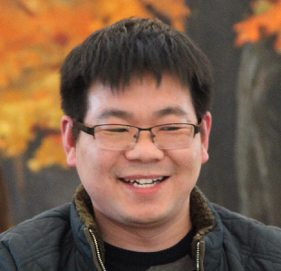谢朝坤

华东师范大学中文系博士生

鲁迅在伪满洲国的接受与传播

“一九三二年，在日本殖民者阴谋策划下，伪满洲国成立，但政治上的矛盾并未阻止鲁迅在伪满洲国的传播与接受，伪满洲国的主要报纸、杂志如《大同报》、《盛京时报》、《明明》等媒体都曾转载、刊发鲁迅作品，与鲁迅有关的研究文章或信息也时时见诸报端，例如1940年10月发表于《大同报》上的《漫画阿Q正传》、冈本隆三1941年12月3日发表在《泰东日报》的《日人眼目中的满人文学》。鲁迅还对古丁、爵青、小松等伪满洲国作家有着广泛而深远的影响。

在伪满洲国特定政治历史背景下，鲁迅在伪满洲国的接受显出了特定的地域性与政治色彩,是一个‘绕不开的话题’。鲁迅被描述为坚守东洋、抗击英美的学者，其‘救救孩子’的反封建传统的呐喊则体现了对‘人类的热爱与悲悯’，鲁迅成为一位超越国界、民族、阶级的‘非民族主义的学者’。”

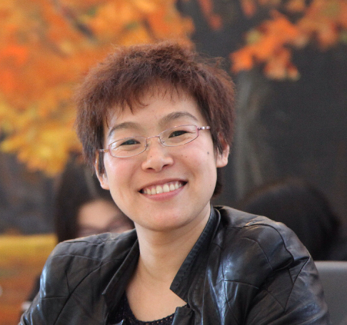李 丽

华东师范大学中文系博士生

从《国际协报》到《大光报》

——9.18东北文人的另一支

“这是我在伪满洲国文学领域中的初步研究，伪满洲国政治复杂，作家群有明显的分支现象，一支以外国作家为主，包括日本、朝鲜、俄国等，另一支以中国作家为主，有政治倾向复杂的国民党以及无党派人士，我主要讲的是东北文人的另外一支。

梳理这段历史和这些作家、报人的轨迹，一方面能够更好地理解当时各种势力此消彼长的历史现实、在特定的殖民背景下流亡文人的心态、所做的努力，以及与其他区域文化碰撞产生的多元的文化图景。

《国际协报》于1918年在长春创刊，发起人为张涛、吴邈远、吴作明；主编为叶轻帆；主笔是张复生。1919年10月迁至哈尔滨，11月10日正式在哈尔滨出版发行。后来期发上升到7500多份，不仅成为东北地区较有影响的报纸，而且远及东亚其他地，逐渐成为当时哈尔滨一家大报。1931年“九一八”事变后，抵抗侵略的爱国主义成为该报的主题。其主要副刊国际公园，刊登了大量抗日作品。同时新开辟了文艺、洪流反抗侵略色彩更为浓厚的副刊，1931年底休刊。

1932年2月5日哈尔滨沦陷后，强令《国际协报》不准复刊，在张复生的多方奔走下，于3月7日复刊。1934年1月18日创办的副刊，《文艺周刊》成为萧红、萧军等东北作家群的摇篮。1937年10月，日伪当局再次对新闻行业进行整顿，《国际协报》《滨江时报》《哈尔滨公报》，改为由日伪机关操纵的《滨江日报》，至此《国际协报》彻底消失。

9.18后，哈尔滨沦陷前包括该报骨干王星岷、赵惜梦、孔罗荪在内的许多工作人员离开哈尔滨，他们中的一些人辗转到达汉口，于1935年3月1日，在汉口创刊《大光报》及其副刊《紫线》。”

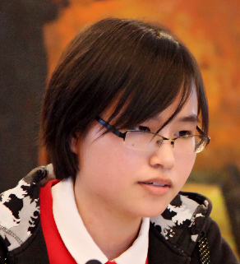庄培蓉

华东师范大学中文系硕士生

“梅娘传记”书写现状及构想

——以50年代梅娘生活片段和创作概况为例

“我的报告主要分为梅娘简介、梅娘传的现状以及难点以及《梅娘在新中国》的目录初拟情况。在第二部分之中，着重讲他人立传中的他人回忆和1952——1957年梅娘研究的空白阶段。

梅娘亲历了中国曲折多变的百年近代史，本身就是一部丰富精彩、耐人寻味的史书。但迄今为止，仍有诸多梅娘之谜，其年谱混乱，更无一部传记。但‘梅娘传’也并非一片空白，梅娘自传、研究者对梅娘生平的考辨与梳理、“口述史”的尝试以及即将出版的梅娘全集，都成为绘制梅娘全景的重要资料。传记书写的难度在于，其一，梅娘的自我呈现带有重塑意味，需要加以考辨；其二，相关研究多是片段式的，她在50年代的创作高峰鲜为人知，具体作品更不为人知；其三，尽管梅娘常将自身经历和体验植入作品，且有大量作品可供揣摩，但并不能将其作品与经历等同，需要借助大量史料来论证和辨析；此外，梅娘之错综复杂，是其魅力所在，但也使我们在接近梅娘的路上障碍重重。以下议题都可以成为梅娘传的内容：梅娘之转型（演变）、梅娘与文人的交际、梅娘在报刊上的文学活动、梅娘的职业和足迹、梅娘的婚恋与家庭、梅娘秉持一生的女权思想和儿童关怀……每一条都可以独立成书，但以何种方式切入、组织，是以文学故事、学术考据还是批评质疑的方式立传，是以一主线蔓出分支，或多流并进来组织等等，都值得深思。”

评议及讨论

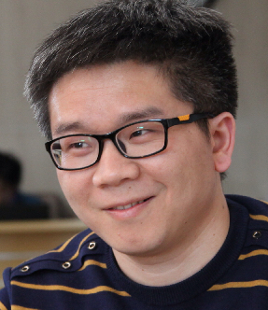汤拥华

华东师范大学中文系教授

“现在的‘理论方式’主要有三种：高台讲义、独语式以及对话式。在伪满洲国研究中，最主要的是对话式，这种方式跨越了小圈子，进入到其他领域，互相求同存异，彼此理解，寻找相通性。我认为在伪满洲国文学研究中，要重视一个概念——“解殖”——你们爱戴的刘晓丽老师提出的概念，即消解殖民意识。在殖民地之下谈文学，我们要思考研究者的责任：研究的目的是什么，是为了消解这一段屈辱历史还是为了寻找新的文学主题。对于几位主讲人的话题我比较感兴趣的是庄培荣讲的梅娘、李冉讲的女性写作和陈实的儿童写作。以梅娘为例，她从伪满洲国进入到新社会，就需要借助一个强大的意识形态作为假想敌，展现作为文学人的生态。而吴瑛作为女作家在进行女性写作的时候，如果依旧将1920年代作为写作资源，未必就能进行解殖。陈实的“植入式童话”，我认为也就是说文学是植入满洲现实的童话。听了这些报告，我最关心的问题就是：不同文学的传统，写作方式中解殖的能量来源于哪里?”

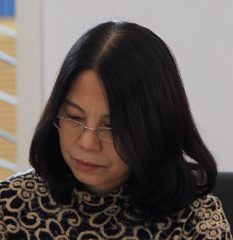朱秀珍

复旦大学访问学者

“在这次工作坊正式开始之前，我和詹丽谈了一下，对詹丽拿到国家科研项目表示很开心，对三年后将会取得的丰硕的成果抱以很大期待。对于伪满洲国研究我也是抱着‘寻根探源的兴趣。’李冉介绍的杂志《斯民》，上面发表的作品体现了明显的反殖意识，陪蓉介绍了梅娘，我认为女学者研究女作家有着先天的性别优势，而陈实对伪满洲国的童话研究给人一种耳目一新的感觉，他对于文本的分析拓展了伪满洲国文学研究的边界。总的来说，大家各有各的立场，各有各研究的点。伪满洲国文学研究是一项艰巨的工作，需要各位同仁披荆斩棘，对它进行研究在现代文学史中占有很大地位。”

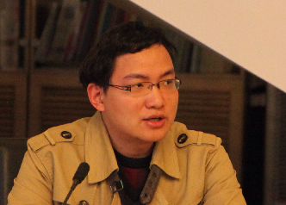吉 辰

华东师范大学思勉研究院博士生

“我对于Gary Wang 对‘两把头’的研究很感兴趣，这是一篇具有刺激性的文章。在晚清史的研究中，对于发式的研究比较少，这是一个崭新的研究领域，尤其放在了伪满洲国这个语境下考察。Gary Wang的这一研究体现了深厚的美术史的功力。但是我对“两把头”这个概念的使用有自己的一点看法，我觉得这一概念的使用不是很恰当，我在想当时关内关外满洲的女性在发式上是否都一样？我建议你可以看一下50年代的历史资料，可能对你这项研究会有帮助。”

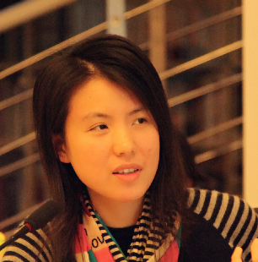徐可君

复旦大学中文系博士生

“我主要针对陈实的话题谈谈我自己的一点看法。我认为《<满洲学童>与植入式童话》这个题目很新颖，‘植入式童话’这个概念是不是代表了伪满洲国的一种官方意识形态，其实质也是一种殖民行为，我建议陈实可以对几种童话之间的关系作一比较，对你的研究应该会有帮助。”

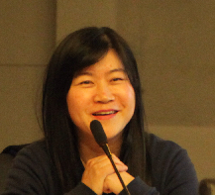王 丽

上海金融学院博士生

“作为一个圈外人，我在这次工作坊中有满满的收获与感动，伪满洲国研究就像一座大花园，是这般姹紫嫣红。我看到了这个研究团队扎实的学风，我以前研究的是台湾文学，在台湾文学中，也有和日本殖民有关的话题。詹丽和谢朝坤两位的研究，让我深深体会到找史料的艰苦，但是他们在这一过程中却有自己的乐趣，这让我感到很敬佩。Gary Wang 从发式角度切入，比较独特。希望今后有更多的机会参与到这样的活动中，和大家有更多的交流机会。”

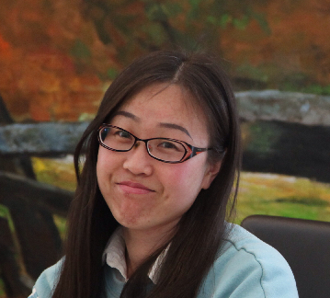杜晓梅

华东师范大学外语学院博士生

“李冉对《斯民》的研究，我认为对于伪满洲国女性文学的研究具有很大的价值，杂志上对女性栏目的介绍，可以使我们对女性主义在世界范围内的发展有更全面的了解。Gary Wang对发式的研究让我们看到了意识形态的进步与社会形态的退步，这种鲜明的对比给人以极大的震撼。”

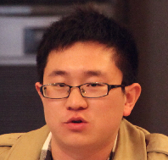邹仲苏

华东师范大学政治学系硕士生

“听了大家的报告，我主要有三个问题：首先是对于詹丽老师的这篇论文《伪满洲国通俗文学作家群落考》，这些不同的作家群落为什么没有包括“台湾作家群”？其次是我对Gary Wang 的一点回应，我们知道，支持伪满洲国成立的有两股势力，一支是自治势力，另外一支是满清时期的遗老，从人类学角度来说，这种变化体现在发式之中，最后是我想问一下谢朝坤博士，伪满洲国对于鲁迅的研究与日本对鲁迅的研究之间有什么联系与区别，与日文的译介有没有共性?”

在这次工作坊中，在座的教授和青年学者就会议内容做了深入探讨，各抒己见，整场活动气氛活跃。伪满洲国研究国际工作坊在热烈的讨论中圆满结束。

此次工作坊聚焦伪满洲国的背景之下的通俗、媒介与意识形态构想和植入，将推进了伪满洲国研究，同时让参与活动的硕博研究生们获取到新的资料、信息和思路，将促进他们科研能力和学术判断力的提升。

撰稿人 朱冯芳